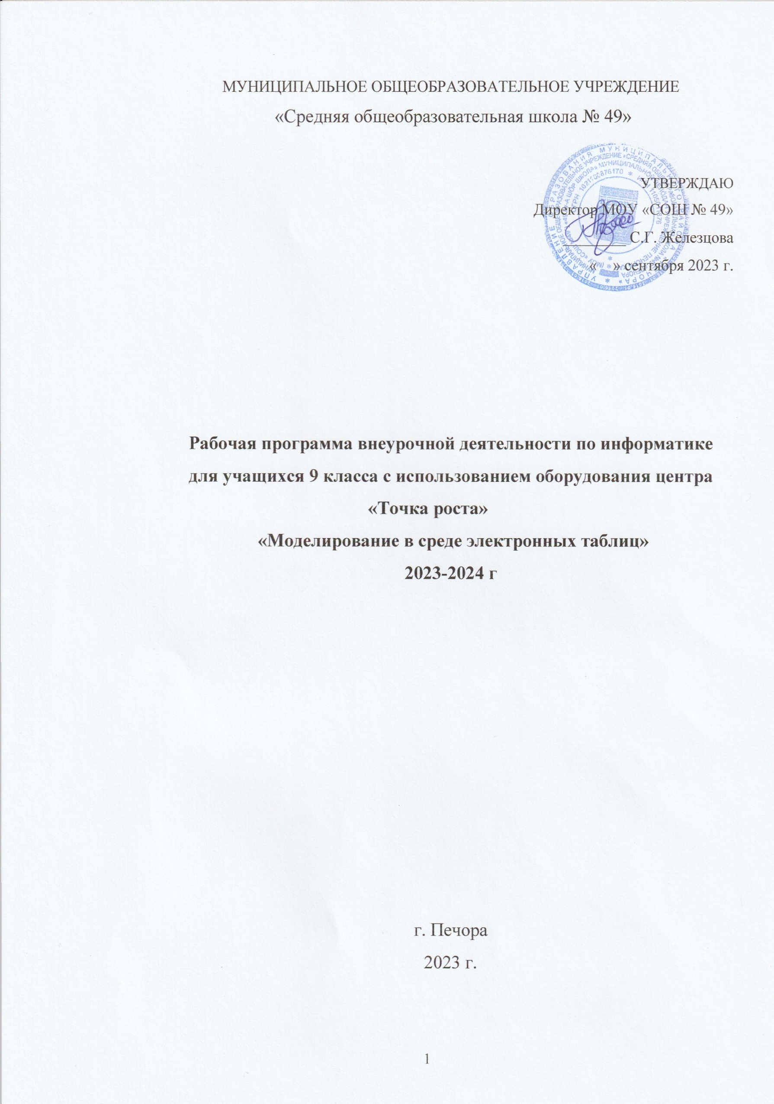
МУНИЦИПАЛЬНОЕ ОБЩЕОБРАЗОВАТЕЛЬНОЕ УЧРЕЖДЕНИЕ
«Средняя общеобразовательная школа № 49»

УТВЕРЖДАЮ
Директор МОУ «СОШ № 49»
________ С.Г. Железцова
« » сентября 2023 г.

Рабочая программа внеурочной деятельности по информатике
для учащихся 9 класса с использованием оборудования центра «Точка роста»
«Моделирование в среде электронных таблиц»
2023-2024 г

г. Печора
2023 г.

I. Пояснительная записка.
Моделирование является одним из способов изучения окружающей действительности. Моделирование – это общенаучный метод изучения свойств объектов и процессов по их моделям, используемый в целях познания, исследования, проектирования, принятия решений.
Данная программа предназначена для обучающихся, у которых познавательный интерес выходит за рамки содержания общеобразовательных предметов. Программа служит средством надпрофильной специализации в области информационных технологий. Кроме того, она направлена на приобретение обучающимися образовательных навыков, на развитие критического мышления, формирование инновационного мышления в процессе достижения личностно значимой цели, представляющей для обучающихся познавательный или прикладной интерес, на формирование мотивации к изучению информатики.
Цель — дать обучающимся основные сведения о современных методах построения, реализации и исследования моделей объектов, процессов и систем различной природы; расширить представления обучающихся о моделировании как о методе научного познания; познакомить их с методологией моделирования; научить применять компьютер, а конкретно, табличный процессор P7-Офис как средство познания в различных областях практической деятельности и научных исследований; научить применять методы моделирования для решения конкретных задач; сформировать навыки в области моделирования процессов и систем различной природы. Создать условия для овладения обучающимися навыками исследовательской и проектной деятельности, развитие их творческих и познавательных способностей. Сформировать умение применять имеющиеся математические знания и знания из курса информатики к решению практических задач, ознакомить с задачами оптимизации и моделирования с помощью P7-Офис, закрепить знания об общих принципах работы табличного процессора P7-Офис и автоматизации с элементами программирования, развить умение выбирать наиболее оптимальную структуру таблицы, создавать и форматировать таблицу, сформировать представление о вычислениях в электронной таблице как наиболее важных в изучении информатики и широко применяемых в моделировании.
Исходя из общей цели системы образования, направленной на общекультурное, личностное и познавательное развитие обучающихся, программа призвана решить следующие задачи:
формирование систематизированного представления у обучающихся об обработке числовой информации в электронных таблицах;
ознакомление с современными методами и технологиями построения моделей и проведения модельных экспериментов в различных видах практической и научной деятельности;
обучение применению моделирования в профессиональной деятельности;
развитие элементов системного мышления;
воспитание чувства ответственности за результаты своего труда;
сформировать установку на позитивную социальную деятельность в информационном обществе;
формирование представления об исследовательском обучении как ведущем способе учебной деятельности;
обучение целеполаганию, планированию и контролю;
овладение приемами работы с неструктурированной информацией и простыми формами анализа данных;
развитие творческого потенциала обучающегося, необходимый для дальнейшего самообучения в условиях непрерывного развития и совершенствования информационных технологий.
При изучении решается и такая важная задача, как формирование умений и способов деятельности для решения практических задач в экономике, статистике. Программа предназначена для углубленного изучения работы в электронных таблицах и ориентированы в первую очередь на подготовку учеников к последующему профессиональному образованию.
Методологическая основа программы состоит в достижении целевых ориентиров - системно-деятельностного подхода в обучении, предполагающий активизацию познавательной, творческой деятельности каждого обучающегося с учетом его возрастных особенностей, индивидуальных потребностей и возможностей.
Программа имеет практико-ориентированный характер, предусматривает большое количество развивающих заданий поискового и творческого характера, создание моделей, решение проектных задач и задач управления, выполнение проектов, предлагающих разные виды коллективного взаимодействия: работа в парах, в малых группах.
Основные принципы реализации программы – научность, доступность, добровольность, субъектность, деятельностный и личностный подходы, преемственность, результативность, партнерство, творчество и успех.
Логика построения программы обусловлена системой последовательной работы по овладению обучающимися знаниями информационных технологий, умениями работать в среде электронных таблиц, получить понятие автоматизации работы с информацией, умение моделировать объекты и процессы окружающего мира и анализировать результаты экспериментов моделирования. Занятия должны побуждать обучающихся к активной мыслительной деятельности, учить наблюдать, понимать, осмысливать причинно-следственные связи, тем самым вырабатывать собственное отношение к окружающему миру.
Педагогические технологии, используемые при реализации программы: проектно-исследовательская и проблемно-исследовательская технология, технология развития критического мышления через чтение и письмо, ИКТ.
Итоги реализации программы могут быть представлены через презентации моделей, участие в конкурсах и олимпиадах по разным направлениям, конференции и др.
II. Планируемые результаты освоения программы курса.
Планируемые результаты освоения программы внеурочной деятельности «Моделирование в среде электронных таблиц» направлены на развитие предметных результатов, личностных и метапредметных универсальных учебных действий (познавательных, регулятивных, коммуникативных), ИКТ-компетентности обучающихся, опыта проектной и исследовательской деятельности.
Предусматривается достижение трех уровней результатов освоения программы курса внеурочной деятельности:
1 уровень | 2 уровень | 3 уровень
Приобретение новых знаний, опыта решения творческих, проектных, исследовательских задач по различным направлениям.  Результат выражается в понимании детьми сути проектной деятельности, умении поэтапно выполнять проекты и проводить учебные исследования.  У детей должны сложиться доверительные отношения друг с другом; Отношения сотрудничества внутри коллектива и умение решать проблемы. | Позитивное отношение детей к базовым ценностям общества, в частности к образованию и самообразованию.  Результат проявляется в активном использовании метода проектов, самостоятельном выборе тем проекта, приобретении опыта самостоятельного поиска, систематизации и оформлении интересующей информации.  Строить своё действие с учётом действия партнёра; чувствовать эмоциональное состояние партеров. | Получение обучающимися самостоятельного социального опыта.  Проявляется в участии обучающихся в реализации проектов по самостоятельно выбранному направлению.  Предлагать совместные действия и проявлять инициативу в решении поставленных задач.  Прислушиваться к мнению других и корректировать собственные действия в связи с этим.
Предметные результаты:
знание общих принципов работы табличного процессора P7-Офис;
умение осуществлять системный анализ объекта, выделять среди его свойств существенные свойства с точки зрения целей моделирования;
умение оценивать адекватность модели моделируемому объекту и целям моделирования;
способность определять вид информационной модели в зависимости от стоящей задачи;
строить и интерпретировать различные информационные модели (таблицы, диаграммы, графы, схемы);
преобразовывать объект из одной формы представления информации в другую с минимальными потерями в полноте информации;
исследовать с помощью информационных моделей объекты в соответствии с поставленной задачей;
работать с готовыми компьютерными моделями из различных предметных областей;
Личностные результаты.
У ученика будут сформированы:
приобретение познавательного интереса к изучению информатики;
воспитание ответственного отношения к информации с учетом правовых и этических аспектов ее распространения; избирательного отношения к полученной информации;
самостоятельность в приобретении новых знаний и практических умений, понимание их значения для дальнейшего изучения естественных дисциплин;
способность к самооценке на основе критериев успешности внеучебной деятельности;
вырабатывать в противоречивых конфликтных ситуациях правила поведения.
Метапредметные результаты:
Регулятивные УУД.
Ученик научится:
планировать свои действия в соответствии с поставленной задачей и условиями ее реализации, в том числе во внутреннем плане;
осуществлять итоговый и пошаговый контроль по результату;
оценивать правильность выполнения действия на уровне адекватной ретроспективной оценки соответствия результатов требованиям данной задачи и задачной области;
учиться обнаруживать и формулировать учебную проблему, выбирать тему проекта;
составлять план выполнения задач, решения проблем творческого и поискового характера, выполнения проекта;
понимать причины своего неуспеха и находить способы выхода из этой ситуации.

Познавательные УУД.
Ученик научится:
осуществлять поиск необходимой информации для выполнения внеучебных заданий с использованием учебной литературы и в открытом информационном пространстве, (включая электронные, цифровые), контролируемом пространстве Интернета;
владеть информационным моделированием как основным методом приобретения знаний: умение преобразовывать объект из чувственной формы в пространственно-графическую или знаково-символическую модель;
уметь строить разнообразные информационные структуры для описания объектов; «читать» таблицы, графики, диаграммы, схемы и т.д., самостоятельно перекодировать информацию из одной знаковой системы в другую;
уметь выбирать форму представления информации в зависимости от стоящей задачи, проверять адекватность модели объекту и цели моделирования;
строить рассуждения в форме связи простых суждений об объекте, его строении, свойствах;
строить логическое рассуждение, включающее установление причинно-следственных связей.
Коммуникативные УУД.
Ученик научится:
адекватно использовать коммуникативные, прежде всего – речевые, средства для решения различных коммуникативных задач, строить монологическое сообщение, владеть диалогической формой коммуникации, используя, в том числе средства и инструменты ИКТ и дистанционного общения;
организовывать взаимодействие в группе (распределять роли, договариваться друг с другом и т.д.);
учитывать разные мнения и стремиться к координации различных позиций в сотрудничестве;
формулировать собственное мнение и позицию;
фиксация хода коллективной/личной коммуникации (аудио видео и текстовая запись);
общение в цифровой среде (электронная почта, чат, видео-конференция, форум. блог).
осуществлять взаимный контроль и оказывать в сотрудничестве необходимую взаимопомощь.
По окончанию реализации программы обучающиеся будут:
Создавать информационные модели объектов и процессов из различных предметных областей (математики, физики, химии, экономики, биологии и т.д.);
Проводить эксперименты с использованием компьютерных моделей и анализировать полученные результаты;
уметь применять имеющиеся математические знания и знания из курса информатики к решению практических задач;
иметь представление о задачами оптимизации и способами их решения с помощью моделирования в P7-Офис;
знать общие принципы работы табличного процессора P7-Офис;
развитие умения выбирать наиболее оптимальную структуру таблицы, создать и оформить таблицу в зависимости от цели моделирования;
иметь представление о вычислениях в электронной таблице как наиболее важных в изучении информатики и широко применяемых на практике;
III. Содержание программы курса.
Электронные таблицы.
Электронные таблицы. Назначение программы P7-Офис. Ввод и редактирование данных. Формулы. Форматирование таблиц. Функции в P7-Офис. Построение диаграмм и графиков. Автоматизация ввода данных.
Автоматизация и элементы программирования в электронных таблицах
Создание макросов. Понятие макроса
Запись макросов. Выполнение макросов. Редактирование макросов. Назначение макроса графическим изображениям. Удаление макросов из списка макросов. Ограниченность макросов.
Моделирование в среде электронных таблиц
Построение моделей в электронных таблицах. Этапы моделирования в электронных таблицах. Расчет геометрических параметров объекта. Обработка массивов данных. Моделирование биологических процессов. Моделирование экологических систем. Моделирование случайных процессов.
Контроль знаний и умений: защита практической работы.
Лабораторный практикум
Индивидуальная работа над итоговым заданием
Защита итоговой работы
IV. Календарно-тематическое планирование.
№  п/п | № | Тема занятия | Количество часов
 |  |  | теория | практика
1. Электронные таблицы P7-Офис |  |  | 3 | 6
1 | 1 | Введение. Назначение программы P7-Офис. Правила ТБ | 1
2 | 2 | Форматирование таблиц. Ввод и редактирование данных. | 0,5 | 0,5
3 | 3 | Ввод формул. Функции в P7-Офис. | 0,5 | 0,5
4 | 4 | Формат данных. Автозаполнение ячеек | 0,5 | 0,5
5 | 5 | Копирование и перемещение данных |  | 1
6 | 6 | Построение диаграмм и графиков |  | 1
7 | 7 | Графические возможности P7-Офис. | 0,5 | 0,5
8 | 8 | Лабораторный практикум |  | 1
9 | 9 | Лабораторный практикум |  | 1
2. Автоматизация и элементы программирования в электронных таблицах |  |  | 1,5 | 7,5
10 | 1 | Что такое макросы. Понятие макроса | 1
11 | 2 | Запись макросов в приложении P7-Офис.  Выполнение макросов. Редактирование макросов. |  | 1
12 | 3 | Назначение макроса графическим изображениям |  | 1
13 | 4 | Удаление макросов из списка макросов.  Ограниченность макросов | 0,5 | 0,5
14 | 5 | Лабораторный практикум |  | 1
15 | 6 | Лабораторный практикум |  | 1
16 | 7 | Работа над индивидуальными проектами |  | 1
17 | 8 | Работа над индивидуальными проектами |  | 1
18 | 9 | Защита индивидуальных проектов |  | 1
3. Моделирование в среде электронных таблиц |  |  | 4 | 12
19 | 1 | Построение моделей в электронных таблицах. Этапы моделирования | 1
20 | 2 | Расчет геометрических параметров объекта | 1
21 | 3 | Обработка массивов данных |  | 1
22 | 4 | Моделирование биологических процессов |  | 1
23 | 5 | Моделирование экологических систем |  | 1
24 | 6 | Моделирование случайных процессов |  | 1
25 | 7 | Работа в группах. Разработка проекта | 1
26 | 8 | Работа в группах. Разработка проекта |  | 1
27 | 9 | Проектная работа | 1
28 | 10 | Проектная работа |  | 1
29 | 11 | Проектная работа |  | 1
30 | 12 | Проектная работа |  | 1
31 | 13 | Проектная работа |  | 1
32 | 14 | Проектная работа |  | 1
33 | 15 | Защита итоговой работы |  | 1
34 | 16 | Защита итоговой работы |  | 1

Учебно-методическое и материально-техническое обеспечение
Учебно-методические материалы:
Усенков Д.Ю. Применение электронных в практической работе педагога. Материалы курса. Учебно-методическое пособие. М.: Педагогический университет «Первое сентября», 2013. – 112 с.
Босова Л.Л. Информатика и ИКТ.: учебник для 9 класса : в 2 ч. Ч. 1 / Л.Л. Босова, А.Ю. Босова. – 2-е изд. – М. : Бином. Лаборатория знаний, 2013. – 248 с.: ил.
Босова Л.Л. Информатика и ИКТ.: учебник для 9 класса : в 2 ч. Ч. 2 / Л.Л. Босова, А.Ю. Босова. – 2-е изд. – М. : Бином. Лаборатория знаний, 2013. – 80 с.: ил.
Компьютерное моделирование. Лабораторный практикум [Электронный ресурс] / А. Л. Королёв. — 2-е изд. (эл.). — М.: БИНОМ. Лаборатория знаний, 2013. — 296 с. : ил. — (Педагогическое образование).
Компьютерное моделирование. Учебное пособие / А. Л. Королёв.— М.: БИНОМ. Лаборатория знаний, 2010. — 230 с. : ил. — (Педагогическое образование).
Информатика. 7-9 класс. Базовый курс. Практикум-задачник по моделированию/ Под ред. Н.В. Макаровой. – СПб.: Питер, 2007. – 176 с.: ил.
Для реализации курса внеурочной деятельности планируется использование следующих технических средств обучения:
- компьютер,
- мультимедийный проектор,
- экран,
- акустические колонки,
- персональные компьютеры.

